Instrucciones para la destrucción local

Gracias por apoyar a Bose con el retiro del FreeSpace DS 40F.

Siga los estos pasos para recibir compensación por los servicios de instalación.

- Complete el archivo "Números de serie de los Bose DS 40F retirados y destruidos" disponible en "Disposición de productos" en BoseBMSsafety.com.

- Realice una de las siguientes acciones:

- Certificado de destrucción: Solo con el uso del equipo de protección personal (EPP), perfore el driver y la carcasa de todos los productos con un martillo (como se muestra aquí). Entregue estos productos a un reciclador de chatarra certificado y solicite certificados de destrucción firmados mediante un proceso de destrucción con testigos.

O

- Destrucción en el lugar: Solo con el uso del equipo de protección personal (EPP), perfore el driver y la carcasa de todos los productos con un martillo (como se muestra aquí). Tome una foto de cada producto destruido que muestre claramente el daño y el número de serie. El número de serie debe ser lo suficientemente nítido para que se pueda leer con fines de auditoría.
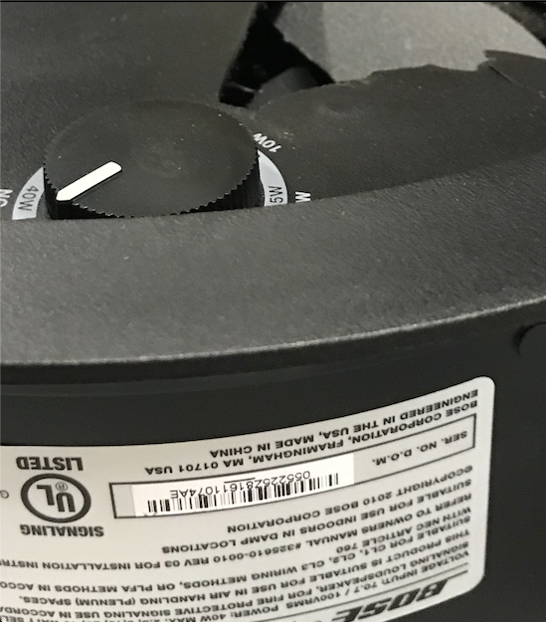

- Adjunte esta información y el archivo "Números de serie de los Bose DS 40F retirados destruidos" a un correo electrónico. En la línea de asunto del correo electrónico, ingrese el primer número de pedido que indique en "Números de serie de los Bose DS 40F retirados y destruidos".

- Envíe el correo electrónico a la dirección indicada para su país en "Disposición de productos" en BoseBMSSafety.com.

Una vez que estos pasos se hayan completado, usted será compensado con la tarifa previamente comunicada.

Si tiene alguna pregunta o inquietud, visite BoseBMSSafety.com.

Bose Corporation

